COMUNICADO DE PRENSA
Würth Elektronik lanza un nuevo canal técnico de comunicación
Compartir conocimientos a través del podcast Watts Up
Watertown (EE.UU.), 21 de octubre de 2021 – Würth Elektronik lleva una década utilizando canales de vídeo para compartir conocimientos y experiencia con sus "WEbinars". Ahora estas presentaciones en línea se ofrecen junto con numerosas notas de aplicación, blogs o entrevistas a través del nuevo podcast Watts Up de Würth Elektronik. Estará accesible semanalmente mediante varias plataformas de audio como iTunes, Google Podcasts o Spotify.
Amelia Thompson, analista de relaciones con los clientes en Würth Elektronik, es la productora, escritora y voz del nuevo podcast Watts Up. Thompson: «En los dos últimos años hemos constatado un fuerte aumento del interés por nuestros seminarios mensuales. Por eso ahora también queremos difundir nuestros conocimientos en forma de podcast. Como la electrónica siempre incluye un componente visual, también ponemos a disposición de nuestros oyentes imágenes en nuestra plataforma para su visualización posterior».
Desde su lanzamiento en junio de 2021, el podcast ya ha sido descargado por cientos de oyentes, que han podido aprender sobre temas como la transmisión inalámbrica de energía, el IoT industrial, el diseño de transformadores y los circuitos de EMC.
«La acogida ha sido excelente. Nuestros clientes y socios disfrutan aprendiendo más sobre nuestros servicios y productos, especialmente cuando profundizamos en los detalles técnicos. Estoy deseando ofrecer más sesiones de formación en las próximas semanas», prosigue Thompson.
Puede acceder al podcast Watts Up de Würth Elektronik en inglés en www.we-online.com/podcast.

Material de imágenes disponible
El siguiente material de imágenes se halla disponible para impresión y descarga en: https://kk.htcm.de/press-releases/wuerth/
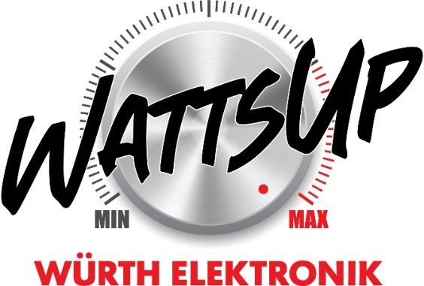
Fuente de la imagen: Wurth Electronics
A través del nuevo Podcast Watts Up de Würth Elektronik se ofrecen presentaciones en línea, notas de aplicación, blogs, entrevistas y mucho más.

Acerca del Grupo Würth Elektronik eiSos
El Grupo Würth Elektronik eiSos es un fabricante de componentes electrónicos y electromecánicos para la industria electrónica, que aporta soluciones electrónicas innovadoras con su liderazgo tecnológico. Würth Elektronik eiSos es uno de los mayores fabricantes europeos de componentes pasivos y opera en 50 países. Sus plantas de producción en Europa, Asia y América del Norte suministran productos a un creciente número de clientes en todo el mundo.
La gama de productos incluye componentes para EMC, inductores, transformadores, componentes de RF, varistores, condensadores, resistencias, cuarzos, osciladores, módulos de alimentación, transferencia de potencia inalámbrica, LED, sensores, conectores, elementos para fuentes de alimentación, interruptores, pulsadores, conexionado, portafusibles, así como soluciones para la transmisión inalámbrica de datos.
La clara vocación de servicio de la empresa se caracteriza por la disponibilidad de todos los componentes del catálogo en stock sin una cantidad mínima de pedido, muestras gratuitas, haciendo hincapié en el soporte técnico con las herramientas de selección proporcionado por el departamento técnico de ventas.

Würth Elektronik forma parte del Grupo Würth, líder del mercado mundial de la tecnología de montaje y fijación. La empresa emplea a 7300 trabajadores y generó una facturación de 823 millones de euros en 2020.
Würth Elektronik: more than you expect!
Más información en www.we-online.com

Más información:  Wurth Electronics Midcom, Inc.  Lindsey Esche  121 Airport Drive  PO Box 1330  Watertown, SD 57201 EE. UU  Tel.: +1 605 886 4385  Toll Free (en EE. UU.):  Tel.: +1 800 643 2661  Correo electrónico:  lindsey.esche@we-online.com  www.we-online.com | Contacto para la prensa:  HighTech communications GmbH  Brigitte Basilio  Brunhamstrasse 21  81249 Munich  Alemania  Tel.: +49 89 500778-20  Fax: +49 89 500778-77  Correo electrónico: b.basilio@htcm.de  www.htcm.de

